Домашняя работа

Глава 3

№1

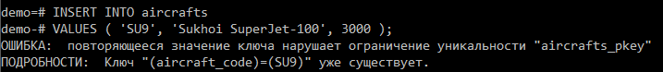

Команда INSERT позволяет добавлять новые строки в таблицу. В таблице aircrafts для первичного ключа имеется единственный атрибут – aircraft_code, что означает, что в данном столбце все значения должны различаться. А строка с aircraft_code = SU9 уже находится в таблице

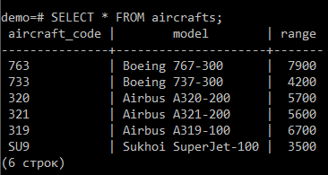

№2

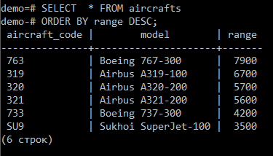

№3

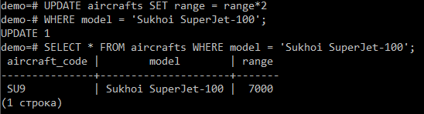

№4

Таблица выглядит так

При удалении строк с aircraft_code = '800' ничего не удаляется, так как такого aircraft_code нет в таблице

